ALCALDE DE PASTO FIRMÓ CONVENIO CON LA AGENCIA NACIONAL DE SEGURIDAD VIAL
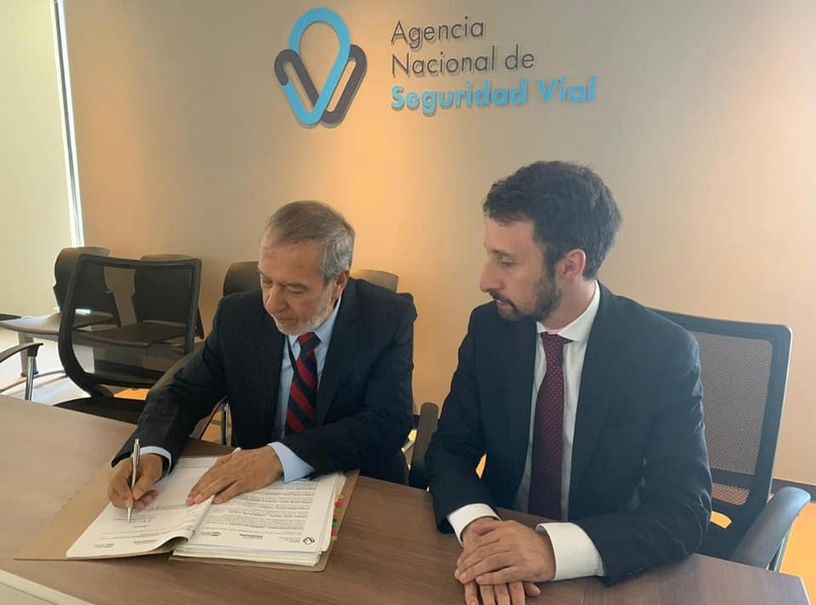
El alcalde de Pasto, Pedro Vicente Obando Ordóñez, firmó en la mañana de este miércoles un convenio con la Agencia Nacional de Seguridad Vial, con el objetivo de aunar esfuerzos entre esta entidad y el municipio para desarrollar actividades de apoyo, asistencia técnica y ejecución de intervenciones en materia de seguridad vial tales como señalización y demarcación en intersecciones críticas del municipio.
Las acciones contempladas en este convenio se desarrollarán a través de la Secretaría de Tránsito y Transporte a lo largo de este segundo semestre, en aras de seguir disminuyendo las cifras de siniestralidad vial.
Cabe señalar que en 2018, Pasto fue uno de los 3 municipios de Colombia en lograr una de las mayores reducciones en víctimas fatales por siniestros de tránsito.
Somos constructores de paz

ALCALDÍA DE PASTO ENTREGÓ CON EL APOYO DE FONTUR PROYECTO DE MEJORAMIENTO DEL MUELLE ISLA LA COROTA, EN EL CORREGIMIENTO DE EL ENCANO
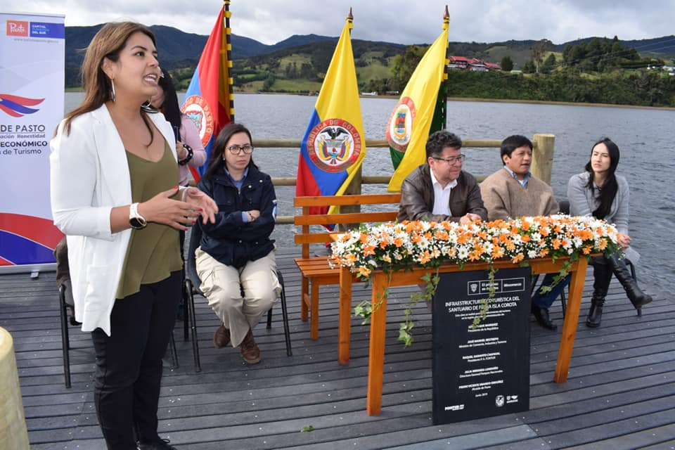
Luego de las gestiones realizadas ante el Fondo Nacional de Turismo - FONTUR, la Alcaldía de Pasto a través de la Subsecretaría de Turismo, adscrita a la Secretaría de Desarrollo Económico y Competitividad, llevó a cabo el acto de entrega de la obra de mejoramiento y ampliación del Muelle de la Isla La Corota, en el corregimiento de El Encano.
Este evento fue presidido por el alcalde de Pasto (e) Nelson Leitón y la Vicepresidente de Planeación y Proyectos de FONTUR, Helga Hernández, en compañía de la subsecretaria de Turismo Amelia Basante, la profesional universitaria de Parques Nacionales Naturales de Colombia, María Fernanda Villarreal y el ex gobernador del Cabildo indígena Quillasinga, Camilo Rodríguez Quispe.
El alcalde de Pasto (e) Nelson Leitón, indicó que este proyecto de infraestructura ecoturística, el cual tiene una inversión de 508 millones de pesos, es un atractivo turístico que permitirá potencializar el desarrollo económico del municipio de Pasto. "Es una inversión muy importante que precisamente, desde nuestro Plan de Desarrollo, Pasto Educado Constructor de Paz, liderado por nuestro alcalde Pedro Vicente Obando Ordóñez, está cumpliendo con todos los compromisos que se le hizo a la comunidad del corregimiento de El Encano y por supuesto, al sector turístico de nuestro municipio", expresó.
Por su parte, la vicepresidenta de Planeación y Proyectos de FONTUR Helga Hernández, explicó que la gestión realizada desde el Ministerio de Comercio, Industria y Turismo se orienta a promover el turismo ambiental, por lo que este sector específico de la capital nariñense, es una de las riquezas naturales más importantes de la nación y por ende, deben fortalecerse.
"La Corota, en especial, es una de las joyas de biodiversidad que tenemos en el país, por eso el impulso al turismo de naturaleza es fundamental y este eje completamente desarrollado, va a ser la diferencia en términos de turismo sostenible y estratégico en la economía local", precisó.
Información: Secretario de Desarrollo Económico, Nelson Leiton Portilla. Celular: 3104056170
Somos constructores de paz

ALCALDÍA DE PASTO Y EMPOPASTO ENTREGAN PUESTA EN FUNCIONAMIENTO DE LA PLANTA DE TRATAMIENTO DE AGUA POTABLE – GUADALUPE (PIEDRAS FASE II)
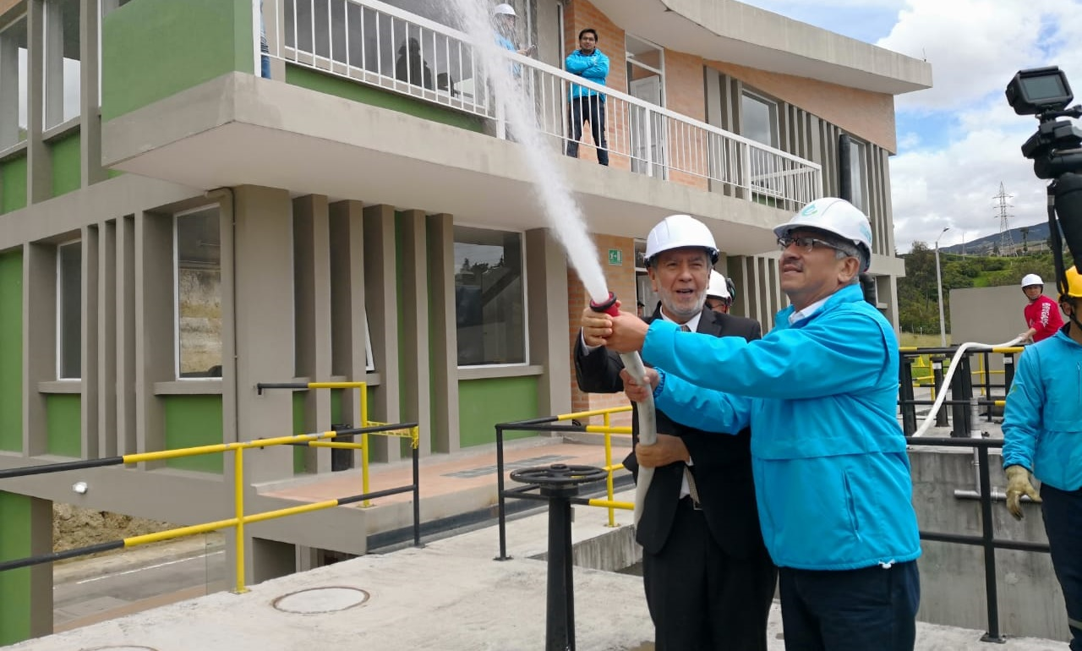
El proyecto Piedras Fase II generará disponibilidad del servicio para 38 mil nuevas soluciones de vivienda, además de constituirse en un sistema de respaldo para la Planta de Centenario, principal fuente de abastecimiento de la ciudad. De la misma manera sustituirá el bombeo interno que se hace desde Centenario hacia los tanques de Cujacal alto y bajo.
Luego de realizar diferentes ajustes y pruebas hidráulicas al sistema de conducción del Proyecto Piedras Fase II, éste podrá ser puesto en funcionamiento, garantizando así, el agua para las zonas de expansión de Aranda y Jamondino.
Este proyecto, en su segunda fase, contempló la construcción de la Planta de Tratamiento de Agua Potable Guadalupe, al igual que catorce nuevos kilómetros de red de conducción y los tanques de Jamondino, Cujacal y Aranda, con capacidades de mil quinientos, mil y dos mil quinientos metros cúbicos, respectivamente.
El proyecto que fue recibido por esta Administración en el año 2016, requirió de la realización de pruebas, ajustes y correcciones hidráulicos, antes de su puesta en funcionamiento.
De la misma manera fue necesario realizar inversiones adicionales por el orden de los $2 mil millones, en temas como montaje de equipos de laboratorio, sistema Scada y conexiones a redes de distribución, entre otras.
Es importante recordar que el Proyecto Piedras Fase II, fue ejecutado con recursos de la Nación, con una contrapartida de Empopasto, para un total de inversiones por el orden de los $32 mil millones, con el propósito de garantizar la disponibilidad de agua para las zonas de expansión del área urbana del Municipio.
Somos constructores de paz

'URKUBICI' SE LLAMARÁ EL SISTEMA DE
BICICLETAS COMPARTIDAS QUE TENDRÁ PASTO PARA FINALES DE 2019
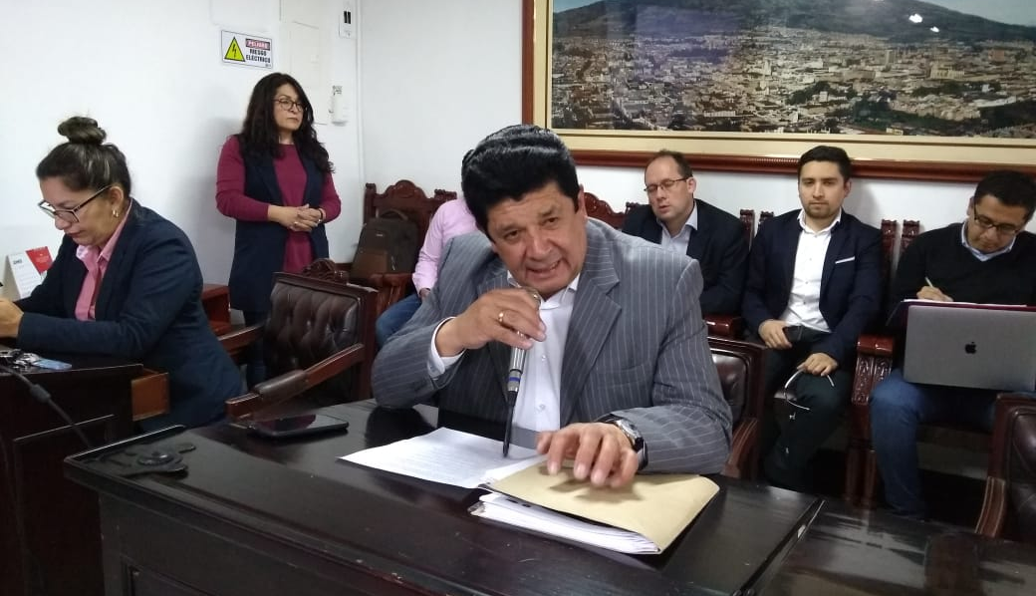
En el Concejo Municipal se dio a conocer el nombre del Sistema de Bicicletas Compartidas con el que contará Pasto a finales de este año, luego de que se cumpliera un proceso de convocatoria en el que podía participar la ciudadanía en general y que tras el proceso de selección adelantado por representantes de la Iniciativa Ciudad Energética favoreció a la propuesta llamada ‘Urkubici’.
Darío Mayorga, director de la Corporación para Energía y el Medioambiente (Corpoema), entidad implementadora del proyecto, explicó que
fueron más de 100 las propuestas que se inscribieron en la convocatoria. "Urkubici nos pareció un nombre muy asociado a la cultura e identidad de Pasto, y la idea es empezar a generar un sentido de apropiación y pertenecía hacia este sistema", explicó Mayorga.
Esta iniciativa, impulsada por la Alcaldía Municipal a través de la Secretaría de Tránsito, consiste en el suministro y puesta en marcha de 382 bicicletas (222 mecánicas y 160 eléctricas), así como la construcción de 8 estaciones para su uso que favorecerán a estudiantes y personal de 7 instituciones del municipio: universidad Nariño, U Mariana, U Cooperativa, Sena, IEM Normal Superior y Secretarías de Tránsito y Gestión Ambiental.
“Este sistema de bicicletas hace parte del proyecto de victoria temprana ‘Eje precursor de la movilidad en la ciudad de Pasto’, que se ejecutará en el marco del programa Ciudades Energéticas, promovido en su componente técnico y financiero por la Cooperación Suiza”, expresó Mayorga.
El directivo indicó que el mecanismo de uso y préstamo de estas bicicletas, que tendrán incorporado un sistema de georreferenciación que permitirán su inmediata ubicación en caso de que intenten ser hurtadas, será definido por cada institución beneficiaria, que a su vez tendrá un software especializado para garantizar la operación del sistema.
De otra parte, el directivo señaló que espera que la Administracion entrante tenga la voluntad y el compromiso de seguir avanzado en la implementación de proyectos encaminados a mejorar la movilidad y la gestión energética de la capital nariñense.
Por su parte el secretario de Tránsito, Luis Alfredo Burbano, dijo que gracias estas iniciativas el municipio avanza en la búsqueda de soluciones a sus problemas de movilidad, en donde el nivel de motorización (que es de 6.4%) supera el promedio nacional (5.4%).
“La idea es seguir trabajando en estrategias que disminuyan estos niveles, dándole a los ciudadanos todas las garantías para hacer un mejor uso del transporte público, la caminata y la bicicleta. Además a través del Concejo Municipal queremos invitar a la ciudadanía para que a finales de año estemos iniciando con este gran proyecto de Bicicletas Compartidas”, precisó.
Cabe señalar que el programa de Ciudades Energéticas, liderado por el Ministerio de Minas y Energía a través de la Unidad de Planeación Minero Energética (UPME), la Embajada de Suiza en Colombia y CORPOEMA, le apunta a impulsar las energías renovables e incentivar los medios alternativos de transporte para contribuir a un mejor modelo de ciudad, disminuyendo así la contaminación y los gases de efecto invernadero.
Información: secretario de Tránsito Luis Alfredo Burbano Fuentes. Celular: 300 283 0264.
Somos constructores de paz
ALCALDÍA DE PASTO ADELANTÓ EL TERCER COMITÉ MUNICIPAL DE SEGUIMIENTO Y GARANTÍAS ELECTORALES
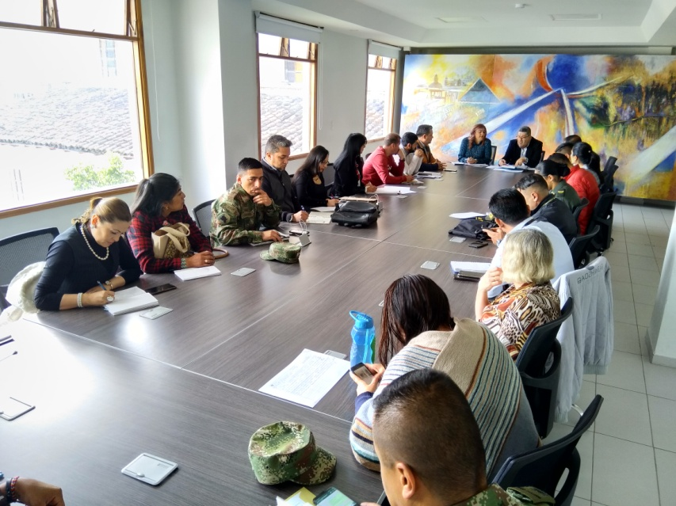

La Alcaldía de Pasto, a través de la Secretaría de Gobierno del municipio, desarrolló el tercer Comité de Seguimiento y Garantías electorales con el fin de garantizar el respeto de los derechos de todos los ciudadanos y los partidos políticos participantes, además de la seguridad para el normal desarrollo de los comicios del próximo 27 de octubre en esta ciudad.
Al comité fueron citados, entre otros, representantes de la Fiscalía General de la Nación, Registraduría, Procuraduría Provincial, Personería, Policía Metropolitana y voceros de movimientos y partidos políticos que intervendrán en dicha jornada.
Durante la reunión, Pedro Javier Misas, Registrador Especial de Pasto, señaló que el 27 de junio de 2019 es la fecha en la que se inicia el proceso de inscripción de candidatos y agradeció el acompañamiento que la Policía Metropolitana hará en cada uno de los 84 puestos de votación ubicadas en la ciudad.
A pesar de la baja asistencia de delegados de los diferentes partidos o movimientos políticos, desde la Secretaría de Gobierno se compartió a los asistentes las acciones adelantadas desde las subsecretarías de Justicia y Seguridad, de Control y de Gestión Ambiental, tendientes a garantizar un proceso electoral transparente y en Paz.
Información: Secretario de Gobierno Carolina Rueda Noguera. Celular: 3137652534
Somos constructores de paz

INVITACIÓN II SEMINARIO: INTERVENCIÓN EN SALUD MENTAL EN EL PRESTADOR PRIMARIO
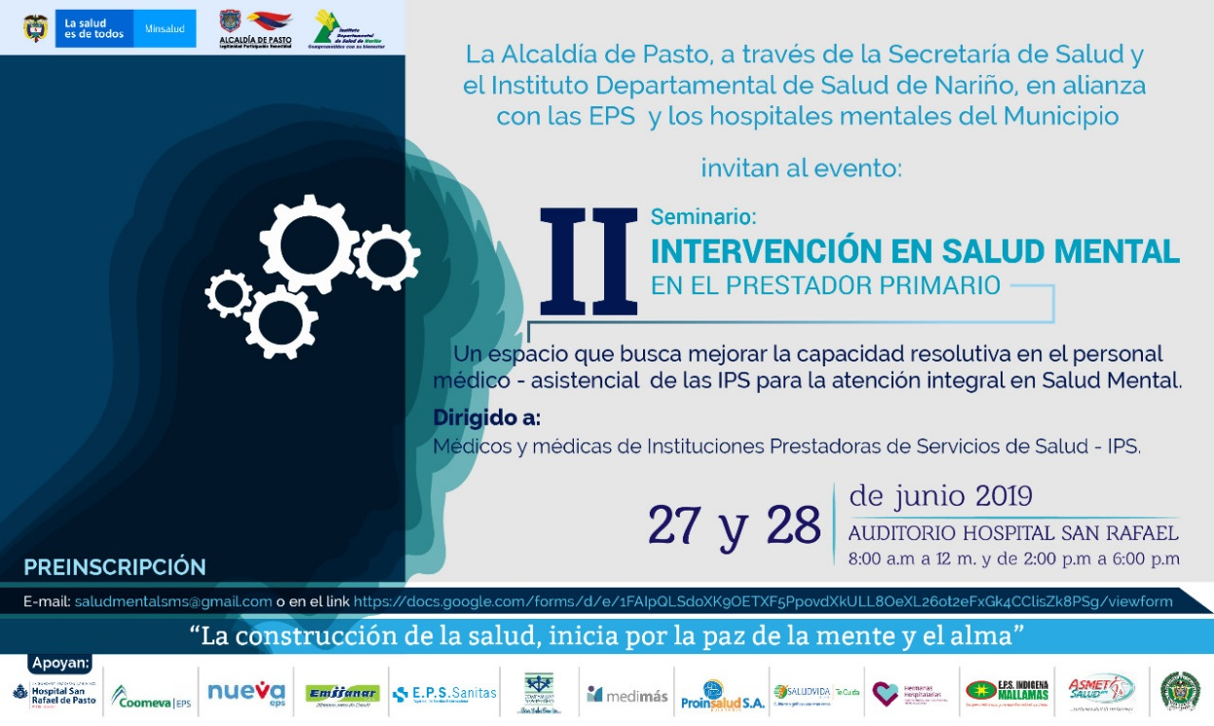

La alcaldía de Pasto a través de la Secretaría de Salud y el Instituto Departamental de Salud de Nariño en articulación con las Empresas Administradoras de Planes de beneficios (EAPB), y los Hospitales mentales del Departamento, invitan al segundo Seminario: “Intervención en Salud Mental en el Prestador Primario”.
Esta jornada se encuentra encuentra enmarcado dentro de la línea operativa de desarrollo de capacidades del plan Decenal de Salud Pública donde se debe garantizar una atención integral e integrada a los usuarios en el marco de la Ley 1616 de 2013, la política nacional de salud mental y la política nacional de prevención y atención del consumo de sustancias psicoactivas.
El Seminario está dirigido a personal médico de las Empresas Sociales del Estado de los municipios priorizados (Pasto, Ipiales, Tumaco), IPS primarias de atención, Empresas Administradoras de Planes de Beneficios, Hospitales, médicos interesados en el tema, como respuesta al cumplimiento obligatorio de las instituciones prestadores de servicios de salud, a mantener a su personal cualificado en normas, guías y protocolos que garanticen una atención humanizada de calidad y capacidad resolutiva efectiva y oportuna a la población atendida.
El desarrollo de este espacio de participación y cualificación tendrá lugar los días 27 y 28 de junio del año en curso en las instalaciones del Hospital San Rafael ubicado en la Calle 15 N° 42 C - 35 Barrio San Juan de Dios, el evento será certificado. Mayor información: celular 3154096147 o escribir al correo: saludmentalsms@gmail.com.
Información: Secretaria de Salud Diana Paola Rosero. Celular: 3116145813
Somos constructores de paz
RIGOBERTA MENCHÚ Y ROSEMBERT ARIZA EN EL SOLSTICIO DE VERANO DEL PUEBLO QUILLASINGA DE OBONUCO
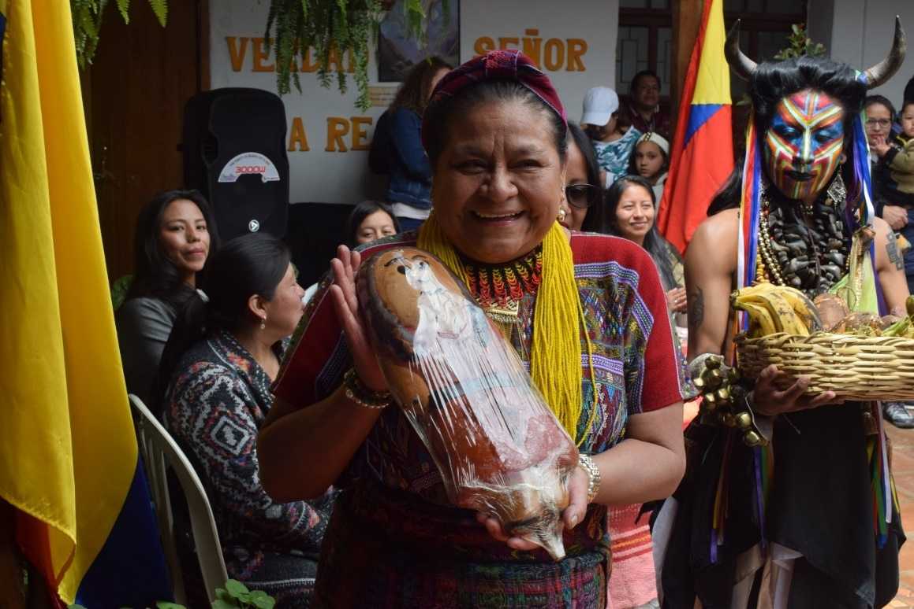
En el marco del Onomástico de Pasto 2019, la Alcaldía de Pasto a través de las Secretarias de las Mujeres, Orientaciones Sexuales e Identidades de Género; Desarrollo Comunitario y Cultura llevaron a cabo en el corregimiento de Obonuco, la celebración del Solsticio de Verano, proceso de reivindicación de la mujer indígena, del Pueblo Quillasinga - Minga de Pensamiento, con la participación de Rigoberta Menchú, líder indígena guatemalteca, ganadora del Premio Nobel de la paz, el sociólogo Rosembert Ariza, autoridades indígenas y comunidad en general.
La Nobel de paz expresó que los pueblos indígenas son ancestrales y más los de la ciudad de Pasto, donde fue un honor haber participado de la celebración del solsticio de verano, con los cuales bendice la semilla y la alimentación. “Creo que las mujeres tienen poder porque somos las que vemos a nuestros hijos, somos madres, abuelas y sustentadoras la comida de todas nuestras familias, y ese amor y afecto es lo que hace buena personas”.
El sociólogo Rosembert Ariza, manifestó que “la identidad pastusa, la identidad cultura y la identidad regional es muy fuerte, lo que se debe trabajar más es en las identidades ancestrales o indígenas, formas de cuidado del territorio y el buen vivir, entonces invitó a la comunidad a volver a lo propio y hacer el diálogo intercultural que se requiere”.
Así mismo Guísela Delgado, habitante y comunera del Cabildo de Obonuco, indicó que “el mensaje de Rigoberta Menchú para nosotras y nosotros es de resistencia y de fortalecimiento de la identidad cultural, ya que es de gran provecho compartir con ella la minga de pensamiento”.
La actividad tuvo una transcendencia importante para el territorio de Obonuco, ya que se realizó en el preámbulo a las fiestas del pagamento a la madre tierra y de la cosecha, que se celebra como un año nuevo en las comunidades indígenas.
Información: Secretaria de las Mujeres e Identidades de Género, Ingrid Legarda Martínez. Celular: 3216473438
Somos constructores de paz

TERCERA ENTREGA DE INCENTIVOS A BENEFICIARIOS ACTIVOS DEL PROGRAMA “JÓVENES EN ACCIÓN” PERIODO DE VERIFICACIÓN SENA MES DE FEBRERO Y MARZO 2 2019 Y UNIVERSIDAD NARIÑO REPORTE DE PERMANENCIA Y EXCELENCIA 2018 – 2
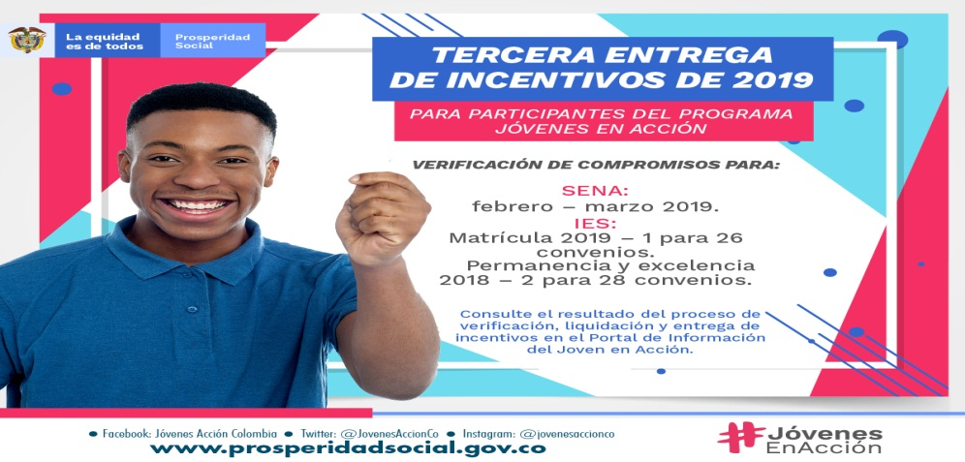
La Alcaldía de Pasto a través de la Secretaría de Bienestar Social y el programa Jóvenes en Acción de Prosperidad Social, se permite comunicar que a partir del 26 de junio y hasta el 16 de julio de 2019, se realizará la tercera entrega de incentivos a estudiantes activos de la Universidad de Nariño y Sena, correspondiente a reporte de permanencia y excelencia 2018 – 2 y Sena periodo de verificación de los meses de Febrero y Marzo del 2019, los jóvenes potenciales, pueden cobrar su incentivo, mediante giro o cajero automático (cajeros DAVIVIENDA).
Los jóvenes que reciben su incentivo por modalidad giro deben de presentar su documento de identidad original, bien sea cédula de ciudadana o tarjeta de identidad actualizada, en los siguientes puntos de pago.
MODALIDAD GIRO.
Principal Pasto, Calle 17 No. 25 – 40. | Pasto Norte. Calle 20 N° 34-24 | CANAL. | Horario de  Atención. | Horario de atención.  Sábado. | Giro. | Día 26-28 de junio, último digito.  1 | Día 02 julio- 2
PASTO NORTE | CL 20 No. 34-24 | Oficina Banco | 08:00 - 11:30/14:00 - 16:00 | 09:00 - 13:00 | Giro | 3 | 4
PARQUE NARIÑO | CL 18 No. 24-11 | Oficina Banco | 08:00 - 11:30/14:00 - 16:00 | 09:00 - 13:00 | Giro | 5 | 6
UNICO PASTO | CL 22 No. 6-61 | Oficina Banco | 09:00 - 16:00/17:00 - 19:00 | 09:00 - 13:00 | Giro | 7 | 8
MASRED090 | Calle 18 # 25 - 43 | Conexred | 09:00 - 16:00 | 09:00 - 13:00 | DaviPlata | 9 | 0
LA RIVIERA PASTO | Cra 22 B No. 2 - 57 Av Panamericana | ATM |  |  | DaviPlata
PARQUE BOLIVAR PASTO | Calle 20 No. 34 - 24 | ATM |  |  | DaviPlata
PARQUE NARINO PASTO | Calle 21 No. 12 - 45 | ATM |  |  | DaviPlata
METRO EXPRESS PASTO | Calle 18 No. 24-11 Parque Nariño | ATM |  |  | DaviPlata
LA RIVIERA PASTO | Calle 16B No. 32 – 53 | ATM

Además los participantes del Programa podrán ingresar al Portal del Joven en Acción y conocer los resultados de verificación de compromisos y liquidación de incentivos: http://jovenesenaccion.dps.gov.co/JEA/APP/AUTENTICACION/Ingreso.aspx
Mayor información la pueden obtener las instalaciones de la Secretaria de Bienestar Social – Programa Jóvenes en Acción, en horario de atención de 8:00 a 11.00 a.m. y de 2.00 a 5.00 pm - Antiguo INURBE Avenida Mijitayo. Teléfono 7244326 extensión 3012.
Información: Subsecretario de Promoción y Asistencia Social, Álvaro Zarama celular 3165774170.
Somos constructores de paz

OFICINA DE COMUNICACIÓN SOCIAL
ALCALDÍA DE PASTO

